铜陵市2016-2017学年度第一学期期末质量监测
九年级数学试题参考答案及评分标准
(请备课组长安排专人校对及制订评分细则)
一、1～5 BCDCB 6～10 BDCBA
二、11. （-1,5） 12. 70 13. ②④ 14. 5π
三、15. X1=1,X2=2
16.解：（1）如图，△A′B′C′为所作；
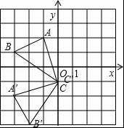
（2）AC==，
所以点A经过的路径长=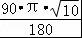=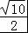π．
17.解：(1)∵b²－4ac＝2²－4×1×(a－2)＝12－4a＞0，解得a＜3，∴a的取值范围是a＜3
(2)设方程的另一根为x₁，由根与系数的关系得解得则a的值是－1，该方程的另一根为－3
18.解：（1）∵抛物线y=x²+bx+c与x轴的两个交点分别为A（﹣1，0），B（3，0），
∴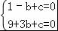，
解得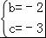．
∴所求抛物线的解析式为：y=x²﹣2x﹣3；
（2）∵y=x²﹣2x﹣3=（x﹣1）²﹣4，
∴该抛物线的对称轴为直线x=1，顶点坐标为（1，﹣4）．
19.解（1）画树状图得：
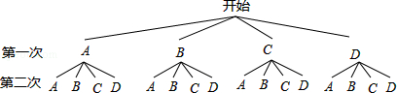
则共有16种等可能的结果；

（2）∵既是中心对称又是轴对称图形的只有B、C，
∴既是轴对称图形又是中心对称图形的有4种情况，
∴既是轴对称图形又是中心对称图形的概率为：=．
20.（1）证明：连接BD，
在Rt△ABC中，∠ABC=90°，AB=BC，
∴∠A=∠C=45°，
∵AB为圆O的直径，
∴∠ADB=90°，即BD⊥AC，
∴AD=DC=BD=AC，∠CBD=∠C=45°，
∴∠A=∠FBD，
∵DF⊥DG，
∴∠FDG=90°，
∴∠FDB+∠BDG=90°，
∵∠EDA+∠BDG=90°，
∴∠EDA=∠FDB，
在△AED和△BFD中，
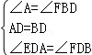，
∴△AED≌△BFD（ASA），
∴AE=BF；
（2）证明：连接EF，BG，
∵△AED≌△BFD，
∴DE=DF，
∵∠EDF=90°，
∴△EDF是等腰直角三角形，
∴∠DEF=45°，
∵∠G=∠A=45°，
∴∠G=∠DEF，
∴GB∥EF；
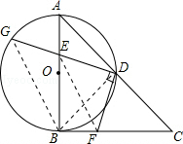
21.解：（1）∵反比例函数y=经过A（﹣1，2），
∴k₂=﹣1×2=﹣2，
∴比例函数为y=﹣，
∵B（2，m）在比例函数y=﹣的图象上，
∴m=﹣=﹣1，
∴B（2，﹣1），
∵直线y=k₁x+b经过A（﹣1，2），B（2，﹣1），
∴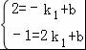，解得k₁=﹣1，b=1，
（2）由直线y=﹣x+1可知C（0，1），
∵点D与点C关于x轴对称，
∴D（0，﹣1），
∵B（2，﹣1），
∴BD∥x轴，BD=2，
∴△ABD的面积=×2×（2+1）=3；
（3）点M位于第二象限，N位于第四象限，
∵k₂=﹣2＜0，图象位于二、四象限，在每个象限内，y随x的增大而增大，
∴如果M（x₁，y₁）、N（x₂，y₂）位于同一象限，有且x₁＜x₂时，则y₁＜y₂，
∴M（x₁，y₁）、N（x₂，y₂）位于不同的象限，
∵x₁＜x₂，
∴点M位于第二象限，N位于第四象限．
22.解：（1）根据题意，得y=（2400﹣2000﹣x）（8+4×），
即y=﹣x²+24x+3200；
（2）由题意，得﹣x²+24x+3200=4800．
整理，得x²﹣300x+20000=0．
解这个方程，得x₁=100，x₂=200．
要使百姓得到实惠，取x=200元．
∴每台冰箱应降价200元；

（3）对于y=﹣x²+24x+3200=﹣（x﹣150）²+5000，
当x=150时，
y_{最大值}=5000（元）．
所以，每台冰箱的售价降价150元时，商场的利润最大，最大利润是5000元．

